HƯỚNG DẪN SỬ DỤNG HCM E-LEARNING
DÀNH CHO HỌC SINH
Truy cập vào trang: https://lophoc.hcm.edu.vn để bắt đầu sử dụng
1. Đăng nhập
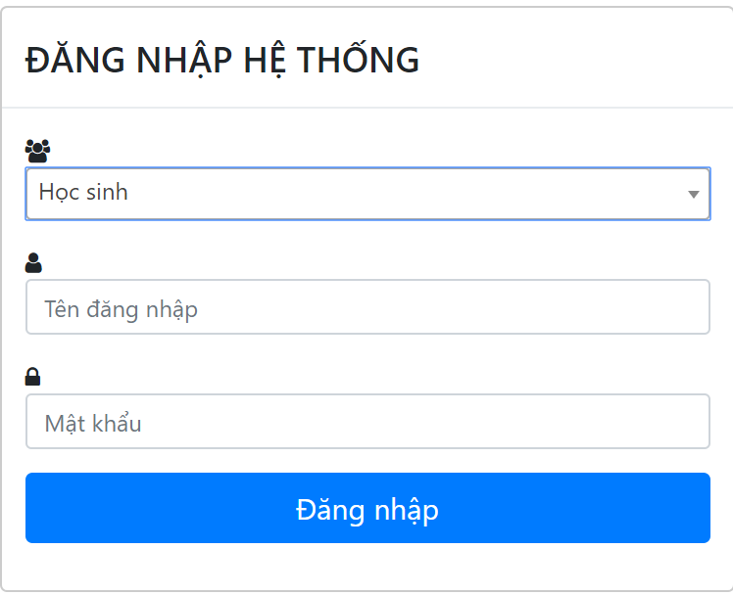
4. Nhập tên đăng nhập và mật khẩu
1. Chọn loại tài khoản là GV
2. Tham gia lớp học
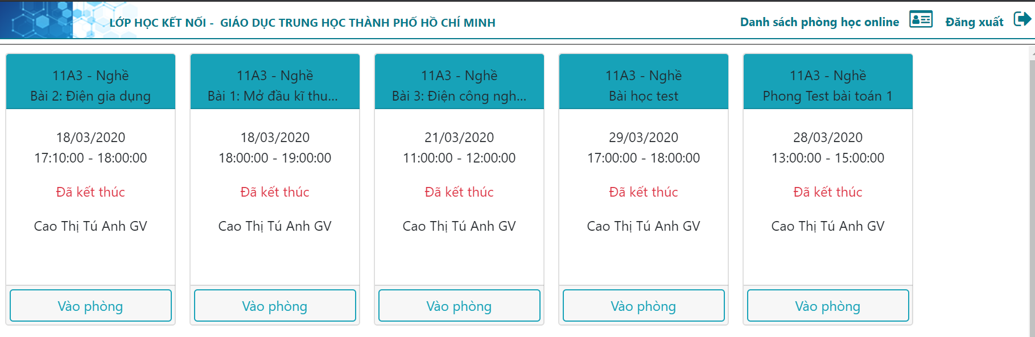
2. Bấm vào đây để bắt đầu vào học
1. Bấm vào đây để hiển thị các Phòng học của Lớp
Sau khi bấm Vào phòng:
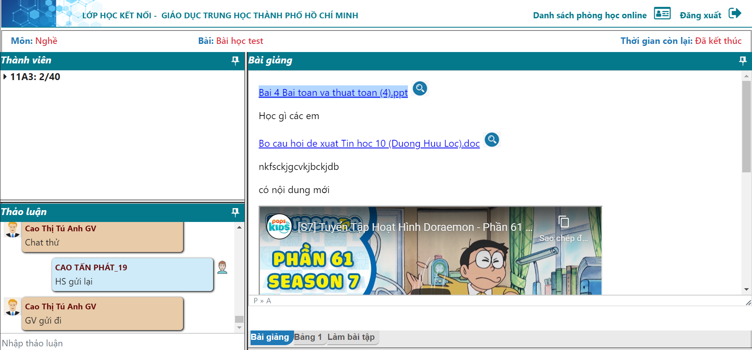
4. Xem file GV gửi
3. Nội dung bài học GV đã gửi cho HS
2. Khung trao đổi giữa HS và GV
1. Số lượng HS online và DS học sinh trong lớp
** Làm bài tập:
- Đối với câu hỏi trắc nghiệm: Tích chọn đáp án lựa chọn, Có thể kéo màn hình câu hỏi sang trái hoặc phải để di chuyển sang câu hỏi kế tiếp hoặc bấm vào 2 nút di chuyển để đổi câu
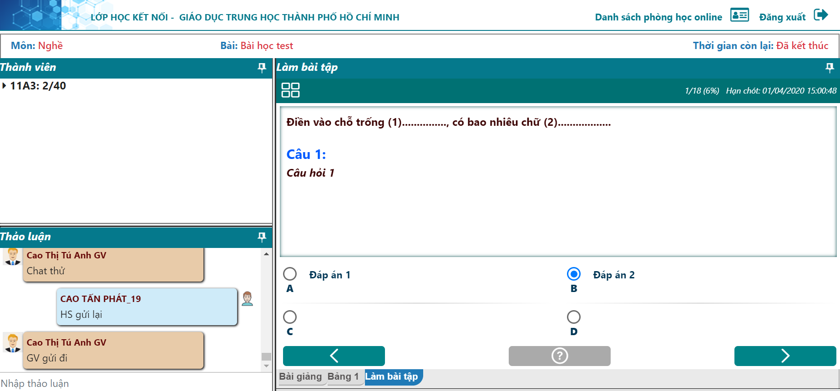
Bấm vào để hiện Danh sách câu hỏi
- Đối với câu hỏi tự luận: Nhập nội dung câu trả lời vào khung trắng bên dưới câu hỏi, Lưu bài lại trước khi di chuyển sang câu hỏi khác.
